睿城传奇StampGIS技术沙龙邀请函
一、培训简介
随着睿城传奇StampGIS平台系列软件产品在市场的深入推广，基于应用开发的合作伙伴逐渐增多，为使客户更加全面了解StampGIS平台，从而更好的将其应用于业务推广实践，2017年1月9日-13日，北京睿城传奇科技有限公司将在武汉举办“ StampGIS技术沙龙”活动。
二、培训对象
StampGIS用户及合作伙伴的技术实施人员（技术支持人员）
三、培训目标
参与此次培训，您将了解到StampGIS产品体系结构、重要原理，以及常见问题的解决处理方法，包括：三维基础系统、三维管线系统、三维规划系统等StampGIS产品体系的详细介绍，数据生成发布工具TerrainBuilder的配置和编译发布，基于3DMax和Revit的三维数据导出插件讲解，管线与规划工具的入门，基于Oracle与ArcGIS数据库的基本三维服务部署及安装等常见问题，带您灵活使用StampGIS系列产品，省时省力活学活用！
四、培训内容
序号 | 框架 | 名称 | 培训内容 | 时间(天)
1 | 工具 | DEM编译发布工具和DOM编译发布工具  VisualEditor（规划方案制作工具） | 工具重要原理介绍及常见问题的解决方法，知道数据的组织结构 | 9日上午
 |  | 管线发布工具和管线检修工具 |  | 9日下午
 |  | VectorBuilder（矢量线、面发布工具）  POIBuilder（矢量点发布工具）  MapBuilder（切图工具）  FileMapBuilder（模型发布工具）  Xbundle（天地图缓存发布工具） |  | 10日上午
 |  | ModelBuilder（矢量楼块发布工具）  ObliqueBuilder（倾斜模型发布工具）  3DMaxExport（3DMax导出插件）  3DMaxCheck（3DMax优化插件）  RevitExport（Revit导出插件） |  | 10日下午
2 | 产品 | StampManager后台管理系统（服务、数据、工程、图层、用户权限等配置管理） | 介绍常用的功能，系统中数据的来源，掌握地图配置的方法和流程 | 11日全天
 |  | 三维地理信息系统（stamp2）
 |  | 地下管线三维可视化应用系统（Ps2）
 |  | 三维城市规划管理审批系统（cityplan）
 |  | 三维交互展示系统
 |  | 三维编辑平台
3 | 服务 | 基础服务：  se_license（三维软件授权服务）  se_sde（三维数据调度服务）  se_search（三维搜索服务）  se_analysys（三维分析服务）  se_secutity（基于数据权限管理服务） | 介绍服务的概念和执行流程；产品系统中与服务相关的功能及常见问题的解决方法 | 12日全天
矢量数据服务：
se_geo_server（基于ArcGIS数据库的矢量数据服务）
三维数据与数据库服务：
se_db_query（基于Oracle的三维数据库服务）
se_db_pub（基于Oracle的三维数据实时更新和数据发布）
三维管线相关服务：
se_query（基于ArcGIS数据库三维管线查询服务）
se_pipeline（基于ArcGIS数据库三维管线分析服务）
se_network（网络分析服务）
se_pipeline_pub（基于ArcGIS数据库的三维管线实时更新服务）
三维规划服务：
se_city_plan（基于Oracle的三维规划服务）
4 | 系统部署 | Linux环境的部署 | 介绍linux环境中的部署流程；常见问题及解决方法 | 13日全天

五、培训时间、地点
主办单位：北京睿城传奇科技有限公司
培训时间：2017年1月9日---1月13日（上午9:00——12:00 下午13:00——18:00 ）
注：鉴于培训内容较多，根据培训进展，若时间紧张，晚上或会组织培训
培训地点：睿城传奇科技有限公司大会议室
地址：武汉市东湖高新区武汉大学科技园武大园东路B3栋1803室
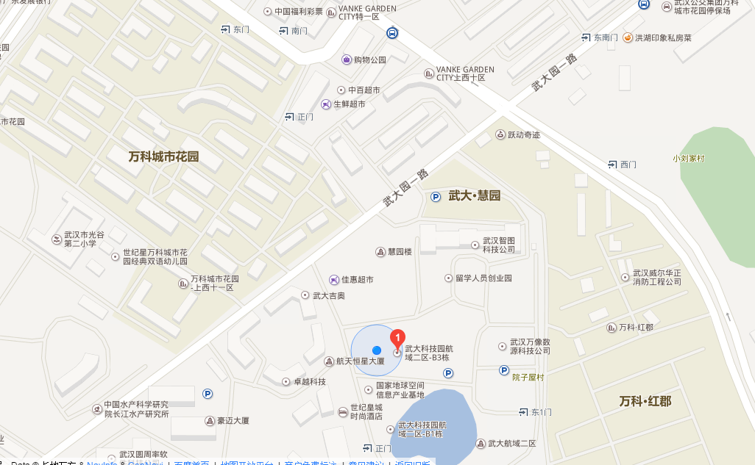
- 报名方式及时间
报名方式：邮件/传真（报名回执附后）
报名截止时间：2017年1月6日
- 费用说明
费用收取：会议培训、材料免费，早晚餐费及交通住宿费自理，仅提供中午工作餐
推荐附近酒店:（如有需求，可代订酒店）
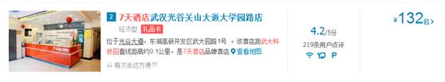
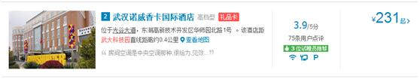
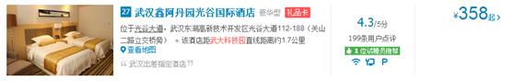
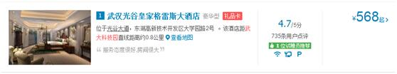

- 培训形式
讲座形式：讲座与上机相结合，请自带电脑，电脑配置要求不低于双核CPU、8G内存、独立显卡、硬盘单分区可用空间不低于50G。
- 路线
到达培训地点路线：
武昌火车站： 乘坐轨道交通4号线（武汉火车站方向） 至中南路 （2站）换成轨道交通2号线（光谷广场方向）至光谷广场站（6站）下车，C口出，步行200米，在民族大道光谷广场站搭乘785上车，在武大园路武大园二路（14站）下车，然后步行580米到达终点。
汉口火车站：乘坐轨道交通2号线（光谷广场方向）至光谷广场站（17站）下车，C口出，步行200米，在民族大道光谷广场站搭乘785上车，在武大园路武大园二路（14站）下车，然后步行580米到达终点。
武汉火车站：乘坐轨道交通4号线（黄金口方向） 至洪山广场 （11站）换成轨道交通2号线（光谷广场方向）至光谷广场站（7站）下车，C口出，步行200米，在民族大道光谷广场站搭乘785上车，在武大园路武大园二路（14站）下车，然后步行580米到达终点。
武汉天河国际机场：在天河机场国际航站楼上车，搭乘机场巴士三线至新华路（美联假日酒店）/航空路（3站）下车，步行450米，在循礼门上车，搭乘轨道交通2号线（光谷广场方向）至光谷广场站（12站）下车，C口出，步行200米，在民族大道光谷广场站搭乘785上车，在武大园路武大园二路（14站）下车，然后步行580米到达终点。
注：睿城传奇提供接送服务，如有需求，请提前在回执单中备注，将来回车票时间标明，以便安排。

报名回执表

单位名称
通讯地址
姓 名 | 性 别 | 职 务 | 电 话 | E-mail
备注
注：请务必将此回执以E-mail或传真方式于2017年1月6日前反馈给对接人。

